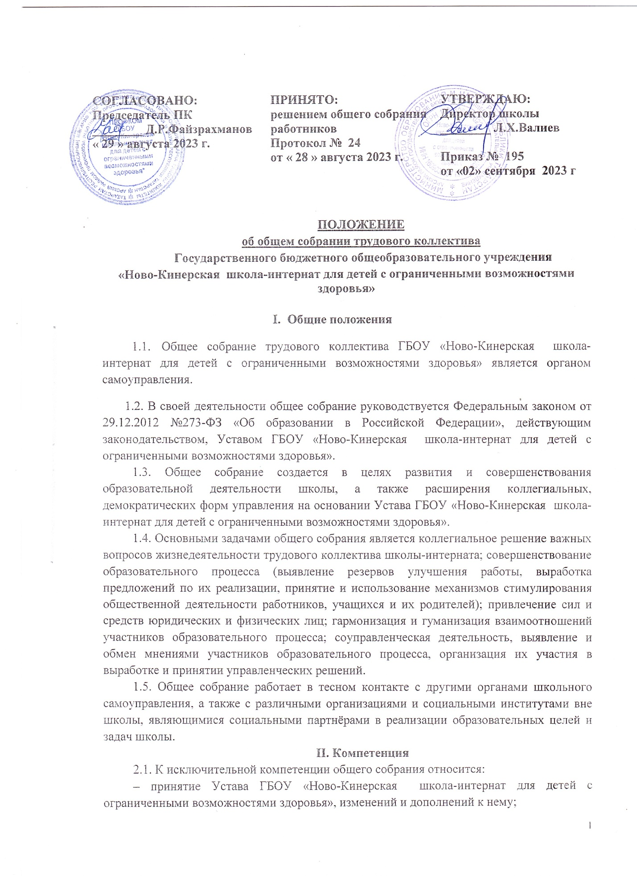

–обсуждение проектов локальных актов, по вопросам, касающимся интересов работников школы, предусмотренных трудовым законодательством;
– обсуждение информации директора о перспективах развития школы-интерната;
– обсуждение и принятие Правил внутреннего трудового распорядка по представлению директора школы;
– принятие Коллективного договора;
– рассмотрение кандидатур работников школы-интерната к награждению;
– заслушивание отчёта директора школы (совместно с председателем профсоюзного комитета) о выполнении Коллективного договора, о проделанной работе по охране труда, Публичного отчета.
– определение численности и срока полномочий комиссии по трудовым спорам, избрание её членов.
III. Состав и порядок работы
3.1. В состав общего собрания входят все сотрудники, для которых школа-интернат является основным местом работы.
3.2. Общее собрание трудового коллектива собирается директором школы не реже двух раз в течение учебного года.
3.3. Внеочередной созыв общего собрания может произойти по требованию директора школы или по заявлению 1/3 членов общего собрания, поданному в письменном виде.
3.3. Общее собрание считается правомочными, если на нем присутствует не менее половины состава трудового коллектива.
3.4. Общее собрание ведет председатель, избираемый из числа участников. На общем собрании избирается также секретарь, который ведет всю документацию и сдает ее в архив в установленном порядке. Председатель и секретарь общего собрания избираются сроком на один учебный год.
3.5. Решения принимаются открытым голосованием. Решения Общего собрания работников принимается простым большинством голосов и оформляются протоколом, который подписывается председателем и секретарем Общего собрания работников. В случае равенства голосов решающим является голос председателя Общего собрания работников.
3.5. Решения общего собрания, принятые в пределах его полномочий и в соответствии с законодательством, после утверждения его директором школы являются обязательными для исполнения всеми участниками образовательного процесса.
3.6. Все решения общего собрания своевременно доводятся до сведения всех участников образовательного процесса.

IV.Документация и отчётность
4.1. Заседания общего собрания оформляются протоколом, в которых фиксируется ход обсуждения вопросов, предложения и замечания участников общего собрания. Протоколы подписываются председателем и секретарем.
4.2. Документация общего собрания хранится в школе-интернате и передается по акту.

